Муниципальное бюджетное общеобразовательное учреждение

«Погорельская средняя общеобразовательная школа»

имени Героя Советского Союза Н.И.Черкасова»

Зубцовского муниципального округа Тверской области

Практика

организации психолого-педагогического сопровождения детей

из семей участников (ветеранов) специальной

военной операции (СВО)

Разработчик:

педагог-психолог

Нарзиева И.В.

2024г.

**Практика организации**

**психолого-педагогического сопровождения**

**обучающихся из семей участников (ветеранов)**

**специальной военной операции.**

Стратегическими задачами государства на сегодняшний день является создание необходимых условий для полноценного, всестороннего, гармоничного формирования и развития детей, как поколения будущего, определяющего потенциал и ресурс страны в целом. В этой связи становится особенно важным учет абсолютно разных категорий детей и, в первую очередь, тех, кто оказался в социально уязвимом положении. Среди таких целевых категорий особое внимание исполнительным органам субъектов Российской Федерации, осуществляющих государственное управление в сфере образования, следует уделить обучающимся, родители (законные представители) которых являются ветеранами (участниками) специальной военной операции. Данная категория обучающихся нуждается в особой комплексной поддержке и сопровождении в процессе их образования, социализации, воспитания и развития.

В целях оказания психолого-педагогической помощи и сопровождения обучающихся из числа семей ветеранов (участников) специальной военной операции (в дальнейшем СВО) составлена программа психолого-педагогического сопровождения (далее Программа)

Данная программа разработана в соответствии с:

• Федеральным законом от 29.12.2012 года № 273-ФЗ «Об образовании в Российской Федерации» (с изменениями и дополнениями, вступившими в 08.08. 2024г. );

• Законом об основных гарантиях прав ребенка в РФ (ст. 6) от 24.07.1998 от 124 ФЗ (ред. От 28.12.2016)

• Семейным кодексом РФ от 29.12.1995 № 223 ФЗ (ред. от 30.12.2015 г)

• Концепцией духовно-нравственного развития и воспитания личности гражданина России;

• Концепцией развития психологической службы в системе образования в Российской Федерации на период до 2025 года (утверждена Министром образования и науки Российской Федерации 19 декабря 2017 г.).

***Период внедрения программы:*** с января 2024 г. по настоящее время.

***Целевые группы:*** дети из семей участников СВО, их родственное окружение.

***Цель программы:*** Комплексная помощь и поддержка детей из семей участников СВО, их родственного окружения, направленная на уменьшение негативного эмоционального фона, нормализацию их психологического состояния, формирование безопасной поддерживающей социальной среды.

***Задачи программы:***

1. Расширение спектра деятельности ОУ, развитие модели комплексной помощи участникам целевой группы.
2. Сохранение и (или) восстановление психологического здоровья детей участников СВО.
3. Развитие системы психолого-педагогической поддержки детей, воспитывающихся в семьях участников СВО и их родственного окружения с использованием эффективных технологий и практик.
4. Развитие стрессоустойчивости и жизнестойкости у детей участников СВО.
5. Формирование безопасной поддерживающей социальной среды для участников целевой группы.
6. Освоение технологий оказания комплексной помощи в кризисных ситуациях, отработка подходов к решению проблем участников целевой группы.
7. Повышение психолого-педагогической компетентности всех участников образовательных отношений.
8. Предоставление информации по вопросам получения необходимой социальной и психологической помощи.

***Описание программы***

Программа разработана и внедряется с января 2024 года. Деятельность программы направлена на адаптацию членов семьи участников СВО к новым условиям жизни, а так же на снижение психоэмоционального напряжения и поиск внутренних ресурсов для восстановления равновесия. Совместные мероприятия помогают нормализовать психологический микроклимат семьи. А так же решает задачи по оказанию комплексной помощи и поддержки участников целевой группы. Помогает стабилизировать эмоциональный фон, снять психоэмоциональное напряжение и актуализировать ресурсы взрослых членов семьи для принятия сложившейся ситуации

***Используемые технологии в работе с детьми:*** развития эмоционально волевой сферы, преодоления проблем в сфере общения, проблем в поведении, которые способствуют снятию остроты состояния тревожности, улучшению морально-психологического настроя, позволяют проработать переживания и страхи, снизить уровень тревожности и сформировать безопасную поддерживающую социальную среду.

***Предполагаемый результат деятельности:*** снятие остроты состояния тревожности, улучшение морально-психологического настроя. Совместные мероприятия помогают нормализовать психологический микроклимат семьи.

Данная программа включает в себя рекомендации для администрации, педагогических работников, иных специалистов МБОУ, родителей обучающихся.

Дети ветеранов (участников) СВО нуждаются в корректном, внимательном подходе с соблюдением требований по защите персональной информации и этических требований в организации психолого-педагогического сопровождения.

***Направления программы:***

* мониторинг психологического состояния детей ветеранов (участников) СВО;
* реализация основных направлений психолого-педагогического сопровождения детей ветеранов (участников) СВО в период обучения;
* организация и проведение мероприятий, направленных на формирование в образовательной организации необходимого психологического климата для сохранения укрепления и (или) восстановления психологического здоровья детей ветеранов (участников) СВО;
* оказание экстренной психологической помощи, психологической коррекции и поддержки детям ветеранов (участников) СВО и членам их семей в очном и дистанционном режиме (при необходимости);
* организация сетевого и межведомственного взаимодействия для оказания необходимой помощи и поддержки детей ветеранов (участников) СВО;
* обеспечение информирования родителей детей участников (ветеранов) СВО, членов их семей, педагогических работников образовательной организации о возможности и ресурсах получения психологической помощи, психолого-педагогической поддержки.

***Направления работы с детьми участников СВО:***

1. Психодиагностика обучающихся с использованием диагностических методик (наблюдение, мониторинг актуального психического состояния, углубленная психодиагностика при необходимости).

2. Просветительская деятельность: повышение психологической компетентности родителей в вопросах обучения и воспитания детей, переживших травматическое событие.

3. Профилактическое: разработка и распространение памяток, буклетов, рекомендаций для участников образовательных учреждений по вопросам сохранения или восстановления психологического здоровья детей, переживших травматическое событие.

4. Коррекционно-развивающее: индивидуальные и групповые коррекционно-развивающие занятия с целью развития личности, укрепления и совершенствования психологического здоровья детей участников СВО, нормализацию межличностных отношений, развития чувства безопасности и преодоления неуверенности в себе.

Психолого-педагогическое сопровождение данной целевой группы основывается на алгоритме действий, который включает в себя следующие виды деятельности:

1. Сбор информации о детях участниках СВО.

2. Наблюдение за эмоциональным состоянием данной категории детей во время образовательной и игровой деятельности (воспитатель, педагог-психолог, соц. педагог, узкие специалисты).

3. Организация мероприятий по созданию благоприятного психологического климата в группах, где воспитываются дети участников СВО.

4. Проведение профилактических занятий, направленных на развитие стрессоустойчивости и жизнестойкости, снятие эмоционального напряжения.

5. Проведение психологических игр, направленных на развитие эмоционального и социального интеллекта.

6. Консультативная работа с педагогами, взаимодействующими с детьми.

7. Просветительская работа с педагогами и родителями (беседы, круглые столы, родительские собрания, раздача памяток).

8. Индивидуальная консультативная работа с родителями данной категории детей, не участвующих в СВО. В случае необходимости оказание им психологической помощи.

9. Мониторинг эмоционального состояния детей участников СВО.

10. Проведение углубленной диагностики и индивидуальных профилактических и коррекционных занятий по результатам мониторинга ( в случае необходимости).

***Принципы реализации программы:***

Реализация данной программы основывается на следующих принципах:

1. Индивидуальный подход к ребенку на основе признания его уникальности и ценности.
2. Гуманистичность: использование гуманных, личностно-ориентированных методов взаимодействия.
3. Превентивность: переход от «скорой помощи» к предупреждению кризисных ситуаций.
4. Научность: использование современных методов диагностики и коррекции.
5. Рациональность: отбор методов с учетом их сложности, информативности и пользы для ребенка.
6. Комплексность: сотрудничество различных специалистов и всех участников учебно-воспитательного процесса.

***Адресная группа:*** данная программа направлена на работу с детьми участников СВО.

***Формы и методы работы:*** основной формой работы является индивидуальное занятие с элементами психологического тренинга. При необходимости могут быть использованы групповые формы работы.

Для занятий используется кабинет педагога – психолога, кабинет здоровья(зона релаксации).

***Планируемый результат:***  сохранение и укрепление психологического здоровья детей участников СВО.

В работе со всеми детьми ветеранов (участников) СВО важно соблюдать следующие рекомендации для педагога:

* уважайте потребность в уединении, если обучающийся не хочет общаться; если он не может усидеть на месте, дайте ему возможность подвигаться; когда обучающийся не может совладать со своими эмоциями, помогите ему выразить свои чувства, разобраться в них; в случае потери контроля над поведением введите ясные и четкие ограничения, вместе с тем дайте возможность, как несовершеннолетнему, так и совершеннолетнему лицу, овладеть позитивными формами разрешения ситуации.
* создавайте как можно более безопасную атмосферу, в которой обучающиеся знают, что все чувства имеют право на существование и нормальны в столь тяжелой ситуации,
* помогайте справиться с переживаниями, переключиться на продуктивную деятельность на примере взрослого.

В целом, создание благоприятного психологического климата в образовательной организации является важной задачей, которая требует комплексного подхода и систематической работы, содержательных мероприятий, направленных на сохранение и (или) восстановление психологического здоровья детей ветеранов (участников) СВО.

**План**

**сопровождения детей ветеранов (участников)**

**специальной военной операции,**

**учащихся на 2024-2025 учебный год.**

***Задачи:***

* сохранение и укрепление психологического здоровья обучающихся в процессе обучения и воспитания в образовательных организациях, в том числе в части формирования в образовательных организациях необходимого психологического климата для сохранения и (или) восстановления психологического здоровья);
* организация и проведение мероприятий, направленных на формирование в благоприятного психологического климата для сохранения и (или) восстановления психологического здоровья детей ветеранов (участников) СВО;
* психологическое просвещение (повышение психологической компетентности родителей (законных представителей) обучающихся, других участников образовательных отношений и педагогического состава в вопросах обучения и воспитания детей;
* психолого-педагогическое и методическое сопровождение процесса с согласия родителей (законных представителей) освоения основных и дополнительных образовательных программ обучающимися целевой группы (разработка психологических рекомендаций по формированию и реализации индивидуальных учебных планов для обучающихся с учетом их психологических особенностей).

|  |  |  |  |  |
| --- | --- | --- | --- | --- |
|  | **Мероприятия** | **Сроки** | **Ответственные** | **Отметка о выполнении** |
| I | Мониторинг психологического состояния детей | | | |
|  | 1 Обследование (мониторинг) с целью анализа динамики психического развития, определение лиц, нуждающихся в психологической помощи. Выявление уровня готовности или адаптации детей к новым жизненным условиям. Выявление особенностей и возможных причин дезадаптации с целью определения направлений оказания психологической помощи. Диагностика психологического климата коллектива, взаимодействия со сверстниками и взрослыми Диагностика личностных и эмоционально-волевых особенностей. Наблюдение, диагностика – мониторинг для выявления признаков деструктивного переживания горя (утраты) (при необходимости). | В течение года | Педагог-психолог |  |
| II | Коррекционно-развивающая работа с обучающимися, в том числе работа по восстановлению и реабилитации | | | |
|  | 1 Разработка и реализация планов проведения коррекционно-развивающих занятий, направленных на развитие эмоционально-волевой сферы, познавательных процессов, снятие тревожности, решение проблем в сфере общения, преодоление проблем в поведении. | В течение года | Педагог-психолог |  |
|  | 2 ОУ и совместное осуществление педагогом -психологом и социальными педагогами, классными руководителями психолого-педагогической коррекции выявленных по результатам диагностики, в психическом развитии детей ветеранов (участников) СВО недостатков, нарушений социализации и адаптации. | В течение года | Педагог-психолог, воспитатели |  |
|  | 3 Формирование и реализация планов по созданию комфортной образовательной среды для обучающихся, находящихся в особой жизненной ситуации. | В течение года | Педагог-психолог, социальные педагоги, классные руководители |  |
| III | Психологическое консультирование – оказание психологической помощи обучающимся, пережившим травматическое событие. | | | |
|  | 1 Психологическое консультирование участников образовательных отношений | В течение года | Педагог-психолог |  |
|  | 2 Оказание психологической поддержки в ситуации расставания с родителем (законным представителем), участвующим в СВО. | В течение года | Педагог-психолог |  |
|  | 3 Оказание психологической помощи по запросу, в ситуации потери. | В течение года | Педагог-психолог |  |
| IV | Психологическое просвещение | | | |
|  | 1 Повышение психологической компетентности родителей (законных представителей) обучающихся. | В течение года | Педагог-психолог |  |
|  | 2 Повышение психологической компетентности других участников образовательных отношений и педагогического состава в вопросах обучения и воспитания детей, переживших травматическое событие | В течение года | Педагог-психолог |  |
|  | 3 Размещение информации о дополнительных ресурсах для обращения за психологической помощью | (по мере поступления новой информации) | Педагог-психолог |  |
| V | Психопрофилактика (профессиональная деятельность, направленная на сохранение и укрепление психологического здоровья учащихся в процессе обучения в ОУ). | | | |
|  | 1 Формирование необходимого психологического климата для сохранения и (или) восстановления психологического здоровья). | В течение года | Администрация, педагог-психолог |  |
|  | 2 Мероприятия, направленные на формирование позитивного отношения обучающихся к образовательной деятельности, на обучение коммуникативным навыкам, навыкам саморегуляции, самоконтроля в трудных и проблемных ситуациях, а также на создание системы психологической поддержки. | В течение года | Администрация, педагог-психолог |  |
|  | 3 Создание системы психологической поддержки. | В течение года | Администрация, педагог-психолог, социальные педагоги, классные руководители |  |
| VI | Психологическая экспертиза (оценка) комфортности и безопасности образовательной среды | | | |
|  | 1 Консультирование педагогических работников ОУ при выборе образовательных технологий с учетом индивидуальных психологических особенностей и образовательных потребностей обучающихся | В течении года (по запросу) | Педагог-психолог |  |
| VII | Психолого-педагогическое и методическое сопровождение процесса освоения основных образовательных программ учащимися целевой группы | | | |
|  | 1 Разработка рекомендации для педагогов:  -консультации и рекомендации по взаимодействию с детьми, по дифференциальному подходу к каждому ребенку.  -методическая и психологическая поддержка педагогических работников ОУ, осуществляющих работу с семьёй, где есть дети ветеранов (участников) специальной военной операции  - Разработка рекомендаций по коррекции эмоционального состояния обучающихся. | В течение года | Педагог-психолог |  |

Список методической литературы:

1. Есина О. Б. Посттравматическое стрессовое расстройство у детей: психосоциальные факторы формирования, клинические характеристики и проблемы диагностики. Дисс…канд. мед. наук. СПб, 2017.

2. Панфилова М. А. Игротерапия общения. Тесты и коррекционные игры. Практическое пособие. – М., 2001

3. Семенович А.В. Нейропсихологическая профилактика и коррекция. – М.: Дрофа, 2014.

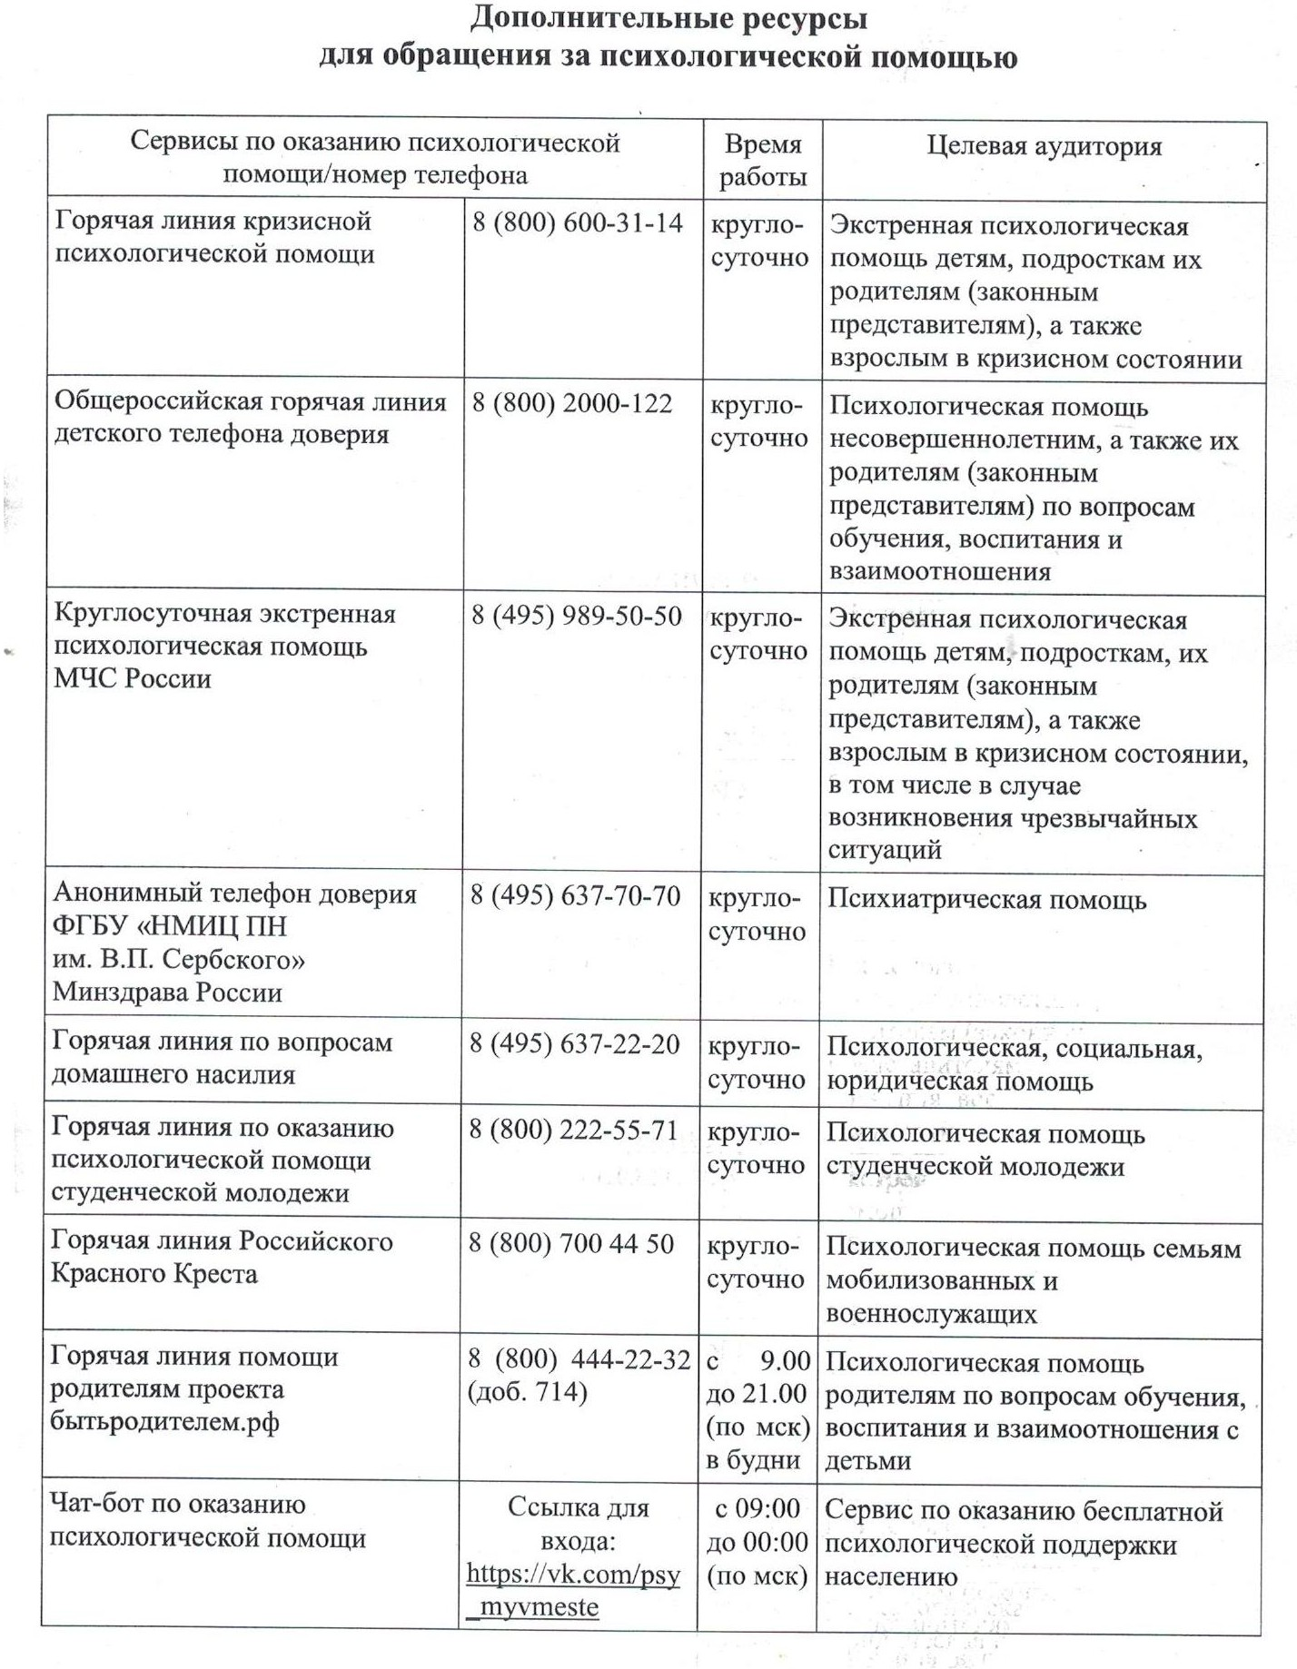Приложение 1